Situation d’apprentissage sensorielle

Inspirée de Norval Morrisseau

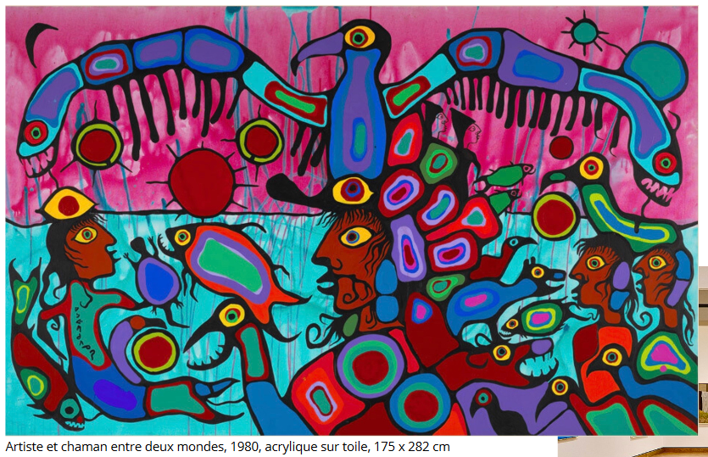

Trimestres automne - hiver
Situation d’apprentissage sensorielle inspirée de Norval Morrisseau"

Domaines d’apprentissage et discipline | Regroupement  (Individuel ou collectif) | Niveau et cycle de la classe
Domaine des arts  Discipline : Arts plastiques | Individuel | 3-4e année, 2e cycle

Projet II - 1r^{e} visite - Cueillette des idées émergentes auprès des élèves et 2e visite - Élaboration et pilotage d’une situation d’apprentissage sensorielle "À la manière de…" (Classes laboratoires école Grand-Pavois pavillon St-Yves, CSS des Phares).

- Date de la 1r^{e} visite en classe : 18 octobre 2023 (arrivée à 8 h 15)

- Date de la 2e visite en classe : 13 novembre 2023 (de 12 h 45 à 15 h 05)

- Heure de la récréation : 13 h 45 à 14 h 00

- Classe de madame

- Suppléant ou suppléante (oui ou non)

1r^{e} visite : NON
2e visite : NON

- Nombre d’élèves : 22 élèves

- Nombre de filles : 9

- Nombre de garçons : 13

- Nombre d’élèves ayant des besoins particuliers : 8

- Décrire les besoins particuliers :
  - L’éducatrice (anxiété, attention)
  - Orthophoniste - orthopédagogue

- Éducateur ou éducatrice (oui ou non) : oui

Idées émergentes retenues lors de la 1r^{e} visite en classe à la suite de l’analyse de la ou des cartes d’exploration et des croquis réalisés avec les élèves.

Idée 1 - Langage plastique : Lignes de contour larges, couleurs primaires en aplat, arbres, oiseau-tonnerre, canot, animaux, personnage à l’intérieur d’un être (animé ou non), œil témoin, formes géométriques (à l’intérieur des représentations).

Idée 2 - Matériaux : Peinture (gouache), écorce de bouleau, colle, feuilles séchées, crayons de feutre noir (type marqueurs à bout large), épines de sapin ou d’épinette.

Idée 3 - Outils : Pinceaux, assiettes en aluminium, gobelet d’eau.

Idée 4 – Technique et gestes transformateurs : Peinturer, coller, dessiner, déchirer.

Durée totale : 120 minutes séparées par une récréation de 20 minutes

- Préparation : 15 à 20 minutes

- Réalisation : 90 minutes

- Intégration : 10 à 15 minutes

Matériel
Gouache  Crayons-feutres  Crayons de bois  Écorces de bouleau  Pinceaux  Colle  Papier essuie-tout | Assiettes d’aluminium  Pots  Cuillères  Feuilles de cormier  Feuilles de framboisier  Épines de sapin  Épines d’épinettes

Répertoire visuel

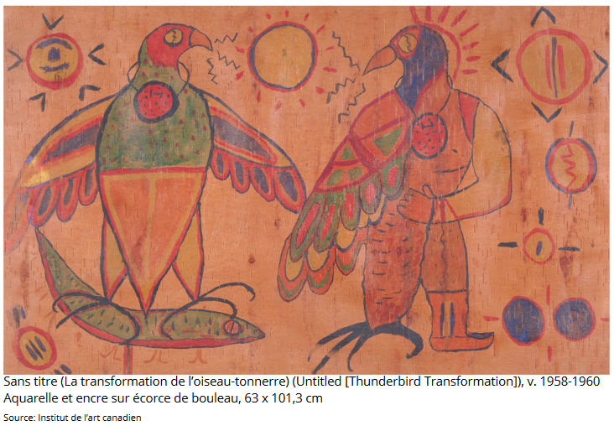
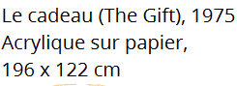
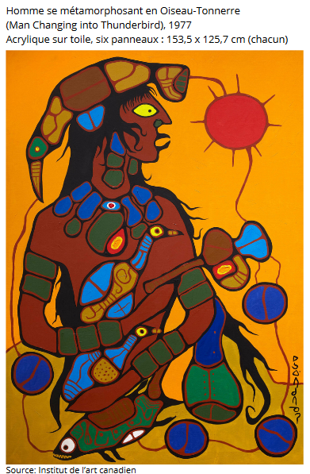

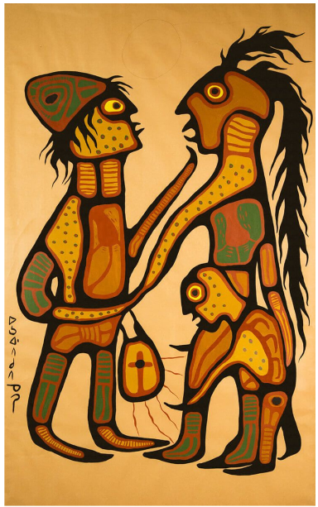

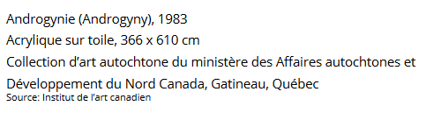
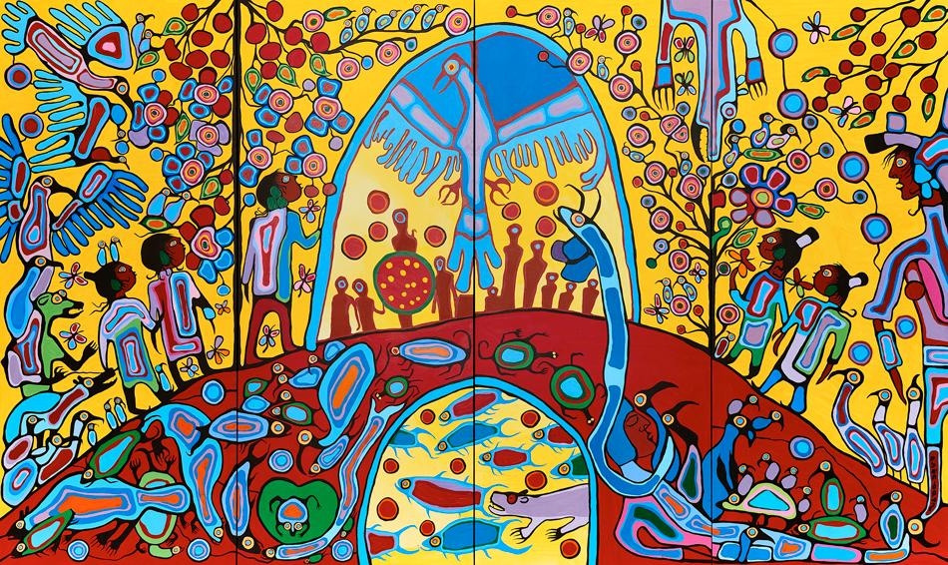

Intention pédagogique

Chaque élève sera amené à concevoir une œuvre inspirée de Norval Morrisseau. Ils devront utiliser différentes techniques plastiques comme déchirer, coller, peindre et dessiner. À la fin de l’activité d’apprentissage, les élèves seront en mesure de reconnaître les trois étapes de la démarche de création, connaître l’importance de réaliser un croquis ainsi qu’à exprimer leurs idées à l’aide de différents matériaux en s’inspirant d’un autre artiste.
Identifier les moyens et outils d’évaluation au regard de la situation d’apprentissage sensorielle "À manière de..." Cocher les moyens et les outils d’évaluation utilisés.
Moyens  - ☐ Observation  - ☒Autoévaluation (ANNEXE II)  - ☒Coévaluation enseignant.e/élève (ANNEXE III)  - ☐ Évaluation par les pairs  - ☐Entrevue  - ☐Analyse de travaux  - ☐Questionnement | Outils  - ☐Grille d’observation  - ☐Liste de vérification  - ☒Fiche d’autoévaluation (ANNEXE II)  - ☒Fiche de coévaluation (ANNEXE III)  - ☐Fiche d’autoévaluation par les pairs  - ☐Carnet de traces  - ☐Journal de bord  - ☐Dossier anecdotique  - ☐Portfolio  - ☐Productions finales
Présenter et décrire les sens émergents au regard des matériaux ou éléments ou accessoires associés pour l’élaboration de la situation d’apprentissage sensorielle "À la manière de…"

- Vue : Nous avons présenté des diaporamas avec des exemples d’œuvres de notre artiste. De plus, nous avons combiné la vue et l’ouïe avec une vidéo d’une randonnée en forêt. Les enfants ont donc vu de différents éléments de la nature et entendu l’énergie au travers des sons de la forêt.
- Ouïe : Pour mettre de l’ambiance sonore dans notre projet d’art, nous avons choisi une musique portant sur la culture anichinabée.
- Toucher : Nous avons apporté aux élèves différentes textures, de l’écorce de bouleau, des épines d’épinette et de sapin, des feuilles séchées de cormier et de framboisier.
- Odorat : Les élèves ont pu sentir et manipuler les épines que nous avons récoltées avant la visite.
- Goût : Nous avons apporté des canneberges séchées aux élèves. Ils ont pu déguster ce petit fruit des champs. Certains en ont même redemandé. Nous avons avisé préalablement via courriel l’enseignante avant la visite afin de s’assurer des allergies possibles dans sa classe.
Compétences disciplinaires (surligner la ou les compétences visées et indiquer la page PFÉQ) – adaptez en utilisant le programme-cycle à l’éducation préscolaire.

- Créer des images personnelles (PFÉQ, p. 212)
- Créer des images médiatiques
- Apprécier des œuvres d’art et des objets culturels du patrimoine, des images personnelles et des images médiatiques (PFÉQ, p. 216)
Composantes (PFÉQ, page 213)

Réalisation des créations plastiques personnelles
- Exploiter des idées de création inspirées par une proposition
- Exploiter des gestes transformateurs et des éléments du langage plastique
Savoirs essentiels (PFÉQ, page 218) – adaptez en utilisant le programme-cycle à l’éducation préscolaire.

GESTES TRANSFORMATEURS ET LEURS PROLONGEMENTS, LES OUTILS
- Gestes
  - Tracer à main levée (crayon-feutre, craie, pastel, fusain).
  - Appliquer un pigment coloré : en aplat et à la tache (gouache).
  - Déchirer, entailler, découper, enduire une surface de colle
- Outils
  - Pinceau

LANGAGE PLASTIQUE
- Forme
  - Arrondie, angulaire
- Ligne
  - Courbe, droite
  - Horizontale, verticale
  - Large, étroite
  - Courte, longue
- Couleur pigmentaire
  - Primaires : jaune primaire, magenta, cyan
  - Secondaires : orangé, vert, violet
- Motif
  - Motifs variés exploités par l’élève

Planification de la démarche pédagogique

Préparation (amorce)
Durée : 15 à 20 minutes
Actions de l’enseignant.e | Actions du groupe d’élèves
Placer le matériel qui sera utilisé en cours d’activité.  Accueillir les élèves en les invitant à s’assoir en silence et donner la consigne de ne pas toucher au matériel pour l’instant.  Se présenter à nouveau.  Retour sur la première visite - connaissances antérieures - qu’as-tu retenu ? (court échange).  Présenter le plan de la rencontre (les grandes étapes).  Faire un bref retour sur l’artiste Norval Morrisseau et sur les connaissances acquises lors de la dernière visite (À la manière de qui ? Et comment ?  - Diapo 7 - son nom anichinabé. Demander à la classe de le prononcer.  - Ses origines  Demander « Peux-tu décrire ses œuvres, sa démarche et ses particularités ? »  - De quel environnement s’inspire-t-il ? De quel lieu ?  - Qu’aimait-il représenter sur ses toiles ?  - Que fait-il de particulier ?  Décrire l’inventaire du matériel qu’ils ont devant eux. Afficher la carte d’exploration (outils et matériaux au TNI)  - Peinture : Quelques notions (création du rose, par exemple)  Distribuer les branches de résineux et donner la consigne d’attendre pour les toucher.  Distribuer les canneberges et donner la consigne d’attendre pour en prendre.  Aborder le thème des sens - La place des 5 sens aujourd’hui.  - Ouïe : Musique autochtone  - Faire écouter un extrait  - Goût : Canneberges séchées  - Donner l’autorisation d’en manger durant l’activité.  - Odorat : Épinette/sapin (distinction)  - Inviter les élèves à les manipuler, à les sentir et sentir ensuite leurs doigts qui resteront imprégnés de l’odeur.  - Toucher : Texture de la canneberge  - Effectuer un court exercice de pleine conscience.  - Vue : Œuvre  Revoir les 3 étapes de la démarche (fin de la préparation)  Annoncer qu’on va maintenant se mettre à l’œuvre : « Commençons là où nous avons terminé la dernière fois : le croquis. » | Les élèves entrent en classe et ils s’installent à leur place habituelle.  Les élèves écoutent attentivement et peuvent participer et répondre aux questions qui leur sont posées. Ils peuvent aussi poser des questions.  Les élèves écoutent attentivement  Les élèves écoutent attentivement et peuvent participer et répondre aux questions qui leur sont posées. Ils peuvent aussi poser des questions.  Les élèves regardent le matériel qui est sur la table devant eux sans le toucher.  Les élèves écoutent attentivement.  Les élèves écoutent les consignes.  Les élèves écoutent l’extrait de musique.  Les élèves goûtent aux canneberges. Ils peuvent aussi attendre pour le faire.  Les élèves manipulent les épines.  Les élèves suivent les consignes (fermer leurs yeux et se concentrer sur la texture de la canneberge qu’ils tiennent entre leurs doigts.  Les élèves écoutent attentivement.

Réalisation (déroulement)
Durée : 90 minutes
Actions de l’enseignant.e | Actions du groupe d’élèves
Présenter les consignes ainsi que les étapes du déroulement de l’activité de création.  - « Mais, il manque quelque chose d’important ! Sur quoi vas-tu dessiner et peindre ? »  Distribuer les cartes d’exploration et les croquis  Demander aux élèves de retourner l’écorce (face blanche contre la table), de prendre leur crayon de plomb pour écrire leur nom au verso.  Donner la consigne de déposer les crayons et d’attendre notre indication pour commencer à dessiner.  Sur le TNI, présenter notre dessin fait une des étudiantes.  - Indiquer qu’ils n'ont pas à répéter ce qu’il ont déjà réaliser.  - Mentionner les éléments de la création qui sont inspirés de Norval (Ex. : animaux dans l’animal) ainsi que ceux qui sont très personnels et qui proviennent de notre imaginaire (ex. : montagnes au loin).  Présentation des premières étapes de la création (modelage 1 sur diapo « l’amorce de notre dessin):  - Choisir si on reproduit ce qu’on avait sur notre croquis, si on le modifie ou si l’on produit toute autre chose.  - Sur la partie blanche de la feuille de bouleau, tracer l’esquisse au crayon de plomb (image du centre)  - Lorsque le traçage au plomb est terminé, avec un crayon-feutre, repasser sur les traits (image de droite)  « Tu n’as pas besoin d’appuyer fort ni de tout dessiner parfaitement. C’est seulement une trace pour indiquer où dessiner au marqueur noir et où appliquer de la peinture.  Afficher la diapo « Pour t’inspirer » propose 3 peintures d’animaux conçues par Morrisseau.  - Rappeler aux élèves que s’ils manquent d'inspiration, de ne pas demeurer seul avec ce blocage et de lever la main pour recevoir de l’aide.  Si blocage, offrir 3 possibilités :  - Choix 1 : copier ce qu’il voit à l’écran ;  - Choix 2 : copier à partir de 3 croquis sur une feuille que nous lui donnerons ;  - Choix 3 : tracer une ligne ou deux ou une forme quelconque pour que nous l’aidions ensuite à faire une esquisse plus complète.  Inviter les élèves à prendre leur crayon de plomb pour commencer le traçage.  - Si un élève utilise le marqueur en première étape, le laisser faire et informer de manière générale la classe que si une erreur se produit, elle est plus difficilement corrigible.  Afficher le Timetimer pour identifier le temps qu’ils ont pour créer jusqu’à la récréation.  - Leur rappeler qu’ils pourront poursuivre la peinture après la récréation (ils auront la période entière pour le faire).  Les informer qu’ils peuvent utiliser la peinture dès qu’ils sont prêts.  - Les informer qu’il faut préalablement tremper le pinceau dans l’eau, avant de le faire dans la peinture pour que les poils se placent mieux.  - Leur rappeler de le rincer entre chaque utilisation de peinture différente.  Pendant que les élèves dessinent et peignent, circuler en classe pour les observer, les guider, répondre à leurs questions, les soutenir et les encourager.  À la RÉCRÉATION, leur rappeler de déposer leur pinceau dans l’eau pour le laisser tremper afin qu’il ne sèche pas.  - Leur rappeler qu’ils auront tout le temps nécessaire au retour pour avancer et terminer leur œuvre.  Au retour : demander aux élèves d’attendre avant de se remettre à la tâche.  Faire une brève discussion avec l’ensemble de la classe pour savoir comment le travail se passe, pour répondre à leurs questions ou à leurs inquiétudes.  Présenter les étapes suivantes du modelage (diapo « la suite).  - Donner l’indication que pour ceux qui ont déjà commencé leur peinture, il est possible, à ce stade, de dessiner par-dessus avec le marqueur puisque la peinture a eu le temps de sécher.  - Les inviter à tapoter délicatement la zone peinturée avec le bout d’un doigt pour s’assurer que la peinture n’est pas humide. « Ça laissera une trace sur votre doigt si ce n’est pas sec ».  Inviter les élèves à poursuivre leur travail et à lever la main lorsqu’ils sentiront qu’ils ont presque terminé  « Lorsque vous aurez presque terminé, nous vous proposerons une étape très spéciale pour faire évoluer votre peinture. »  Au TNI, exposer la diapo « La nature s’invite sur notre toile ».  Lorsque les premiers élèves auront terminé, demander à la classe de déposer leurs outils pour écouter attentivement.  - Présenter les feuilles séchées des deux arbres ainsi que les épines des résineux.  Présenter le livre d’enfance d’une des étudiantes de l’équipe UQAR et l’ouvrir pour leur montrer les feuilles séchées qui datent de plusieurs années. Leur montrer ensuite le contenant avec les autres feuilles séchées (Cormier et framboisier).  Annoncer qu’ils vont utiliser la technique du déchiquetage et du collage.  - Présenter au tableau la diapo « L’étape finale » ;  - Montrer concrètement le déchiquetage ;  - Expliquer la différence qu’il y a entre les épines du sapin et de l’épinette ;  - Modelage pour faire la décoration.  Remettre au tableau le Timetimer et inviter les élèves à poursuivre leur travail.  Faire jouer en arrière-plan la musique anichinabée.  Circuler et observer les élèves. Dès que l’un d’eux ou d’elles a terminé, interrompre l’activité des autres élèves pour proposer la création d’une signature inventée.  - Présenter des exemples au tableau.  Pour les élèves les plus rapides ou beaucoup plus lents, se référer à la première partie de ce document. | Les élèves écoutent et réagissent à la question.  Les élèves reçoivent leur carte d’exploration et leur croquis.  Les élèves retournent l’écorce et écrivent leur nom au verso.  Les élèves écoutent la consigne.  Les élèves écoutent et réagissent à ce qu’ils voient.  Les élèves regardent au tableau et écoutent attentivement.  Les élèves écoutent attentivement.  Les élèves prennent leur crayon de plomb pour faire leur esquisse sur l’écorce de bouleau.  Il est possible qu’un élève préfère commencer à l'aide du crayon-feutre.  `  Les élèves écoutent les consignes tout en continuant leur création.  Les élèves se concentrent sur l’exécution de leur travail artistique.  Les élèves écoutent et déposent leur pinceau dans le gobelet d’eau.  Les élèves répondent à la question, posent des questions et expriment leurs inquiétudes.  Les élèves écoutent attentivement.  Les élèves tapotent la peinture avec le bout de leur doigt pour constater si elle est sèche ou non.  Les élèves qui le veulent prennent leur marqueur pour retracer des zones déjà peinturées.  Les élèves déposent leurs outils et écoutent attentivement en regardant le TNI.  Les élèves écoutent attentivement.  Les élèves reprennent l’activité là où ils étaient rendus ou passent à l’étape du collage.
Intégration
Durée : Intégration : 10 à 15 minutes
Actions de l’enseignant.e | Actions du groupe d’élèves
Rassembler les œuvres en un seul endroit de la classe et demander aux élèves de les observer tous ensemble.  - Demander ce qu’ils voient de commun  - Demander les différences marquantes  Demander aux élèves de retourner à leur place pour effectuer une discussion en grand groupe.  Poser des questions et répondre aux leurs :  - Qu’as-tu appris de nouveau aujourd’hui ? Ce que tu comprends mieux maintenant ?  - « Qu’est-ce que tu as réussi à accomplir et qui te rend fière ?  - Qu’est-ce qui t’a paru le plus difficile à faire durant cette activité ?  - Quel sens as-tu le plus aimé utiliser durant ta démarche de création ? (A été le plus sollicité chez toi ?  - Quel élément t’a le plus stimulé sensoriellement ? (Musique, nourriture, odeur du sapin, etc.)  - Si tu devais faire une deuxième peinture, que ferais-tu de différent ?  Informer les élèves que les œuvres peuvent être laissées en classe, mais que ceux qui souhaitent nous l’offrir, il nous fera plaisir de les montrer à nos amis de l’université.  - Autrement, nous prendrons des photos de chacune des œuvres avant de partir.  - Valider leur choix à main levée.  Comme il reste des écorces non utilisées, demander aux élèves intéressés de lever leur main pour participer au tirage au sort.  - Utiliser une application présentée au TNI pour effectuer le tirage devant les élèves. | Les élèves aident à rassembler les œuvres.  Ils écoutent la consigne de se déplacer à l’endroit désigné pour observer les dessins.  Les élèves vont s’assoir à leur place.  Les élèves écoutent attentivement les questions ainsi que la réponse de leurs camarades.  Les élèves lèvent la main pour répondre aux questions ou pour en poser aussi.  Les élèves écoutent et à main levée, expriment leur désir de laisser l’œuvre à l’école, de l’amener à la maison ou de nous la donner.  Les élèves qui veulent participer au tirage lèvent la main pour donner leur nom.
Produit attendu (décrire)

Le produit attendu de la part de l’élève est qu’il démontre qu’il est capable d’écouter et de suivre des consignes données pour réaliser son œuvre inspirée de Norval Morrisseau. À travers son propre processus créatif, il doit s’être inspiré des différents éléments que l’artiste utilise dans ses créations pour aller au bout de sa démarche artistique.

Décrire trois (3) activités de réinvestissement

- Univers social : Sortie plein air en forêt pour récolter des feuilles et des plantes en vue de créer un herbier ;
- Français : Activité de recherche sur les différents artistes issus des Premières Nations en territoire québécois pour créer un document en les regroupant par disciplines artistiques (chanson, littérature romanesque, poésie, peinture, etc.) avec un résumé de leur histoire (petite biographie) ;
- Art : Création d’une fresque collective à partir de la lecture d’une légende autochtone.
Planification de la démarche pédagogique (suite)
- Démarche de gestion de classe

- Réfléchir aux explications que vous allez fournir et aux consignes exigées afin de favoriser l’apprentissage. Noter vos idées.
- Réfléchir aux comportements que vous souhaitez que les élèves adoptent et aux moyens que vous allez prendre pour qu’ils les manifestent. Notez vos idées.

Avant de commencer la période :

- Rappeler les règles de vie en classe
- Demander aux élèves d’attendre avant de toucher et manipuler le matériel que nous allons déposer devant eux.
- Leur rappeler que le croquis qu’ils ont fait à la dernière visite peut leur servir de modèle à recréer, s’ils le désirent, mais qu’ils peuvent tout aussi bien faire complètement autre chose. Suivre leur inspiration du moment.
- Expliquer aux élèves que l’eau dans les gobelets sert à rincer leur pinceau entre chaque changement de couleur de peinture.

Pendant la période :

- Rappeler les règles de vie.
- Présenter les outils et les matériaux qui sont sur leur table.
- Demander aux élèves de ne pas se lever pour circuler en classe, mais plutôt de lever la main lorsqu’ils ont besoin de quelque chose.
- Circuler en classe pour demeurer disponible pour répondre à leur question et leur fournir des rétroactions.
- Affichage du Timetimer au TNI.
- À mesure que les élèves avancent, présenter progressivement au TNI les étapes servant au modelage.
- Les informer qu’au retour de la récréation, ils auront encore du temps pour appliquer la peinture et pour faire du collage.
- Les aviser que dès qu’ils auront terminé, ils doivent disposer du matériel, nettoyer leur pinceau et ranger leur espace de travail.

Respect du thème de la création :

- Réaliser une peinture qui ne doit contenir que des personnages, des animaux et des éléments de la nature, plus spécifiquement de la forêt.
- Donner accès à un imprimé sur lequel on voit des exemples d’animaux représentés par Norval Morrisseau.

Respect avec le matériel et envers les autres élèves :

- Leur donner la responsabilité de prendre soin de leur matériel en verbalisant nos attentes à cet effet.
- Les inviter à déposer leur pinceau dans l’eau lorsqu’ils ne l’utilisent pas et lorsqu’ils iront en récréation.
- Attendre que la peinture soit sèche (entre 20 et 30 minutes) pour tracer au feutre par-dessus.
- Lever la main pour nous aviser d’un dégât (petit ou grand).
- Les encourager à donner des rétroactions constructives et positives à leur camarade pour leur œuvre à mesure qu’elle progresse.
- Lorsqu’ils ont terminé, rappeler aux élèves qu’ils doivent disposer du matériel, nettoyer leur pinceau et ranger leur espace de travail.

Être calme

- Garder bas le volume de la voix. Éviter de parler fort ou d’avoir des éclats de voix. C’est un exercice paisible et nous devons bien entendre la musique de fond que nous ferons jouer.
- Limiter les déplacements en classe : leur demander de lever la main lorsqu’ils veulent aller jeter quelque chose ou lorsqu’ils doivent aller aux toilettes.

- Penser à adapter vos interventions aux caractéristiques des élèves. Des adaptations pour les plus rapides, pour les plus lents, pour les élèves qui exigent plus d’attention ou plus d’aide et soutien. Noter comment vous prévoyez adapter votre activité.

Adaptation de l’enseignement :

- S’assurer d’avoir un plan B, C et D pour s’adapter aux imprévus, mais surtout aux capacités de chaque élève en abaissant les exigences si cela devient trop difficile pour lui.

L’élève plus rapide :

- Inviter l’élève à créer sa propre signature à la manière de notre artiste.
- Proposer de réaliser un zentangle si un élève souhaite continuer à assouvir son élan créatif.
- Pour les élèves qui ont une propension à la coopération, leur demander d’aider leurs camarades. Sinon, il peut aider ses camarades de classe.

L’élève plus lent :

- Lui offrir de l’aider pour le guider dans l’élaboration de son œuvre
- Rester à sa disposition ou créer un sous-groupe d’élèves qui ont davantage besoin de supervision afin qu'une T.E.S. les accompagne dans leur démarche.
- Rappeler à l’élève qu’il ne doit pas comparer sa démarche à celle de ses camarades et que ce qu’il accomplira durant l’activité sera satisfaisant.
- Donner la possibilité de compléter leur œuvre lors d’une prochaine période de récupération.

L’élève qui nécessite plus d’attention ou plus d’aide et de soutien :

- Le jumeler avec un autre élève en qui il a confiance ou demeurer à sa disposition ou créer un sous-groupe d’élèves qui ont davantage besoin de supervision afin qu'une T.E.S. les accompagne dans leur démarche.
- Offrir un modèle à reproduire.

Bibliographie

Bezant, G. (s.d.). Norval Morrisseau... Toronto Star. https://www.gettyimages.ca/detail/news-photo/norval-morrisseau-news-photo/515123261
Mahler, J. (n.d.). Norval Morrisseau. Toronto Star. https://digitalarchive.tpl.ca/objects/292862/norval-morrisseau
Ministère de l'éducation, du loisir et du sport. (2009). Progression des apprentissages au primaire : Arts plastiques. https://www.education.gouv.qc.ca/fileadmin/site_web/documents/education/jeunes/pfeq/PFEQ_arts-plastiques-primaire.pdf
Ministère de l'Éducation (MEQ). (2006). Programme de formation de l'école québécoise : éducation préscolaire, enseignement primaire (PFEQ) [avec mises à jour] Version approuvée. Ministère de l'éducation. http://www.education.gouv.qc.ca/fileadmin/site_web/documents/dpse/formation_jeunes/prform2001.pdf
Norval Morrisseau. (s.d.). https://northoffifty.com/collections/norval-morrisseau
Robertson, C. (s.d). Norval Morrisseau - Sa vie et son oeuvre. https://www.aci-iac.ca/fr/livres-dart/norval-morrisseau/

ANNEXE 1
PowerPoint présenté au groupe classe lors de la 2e visite –
(Séquence pédagogique, modelage, etc.)

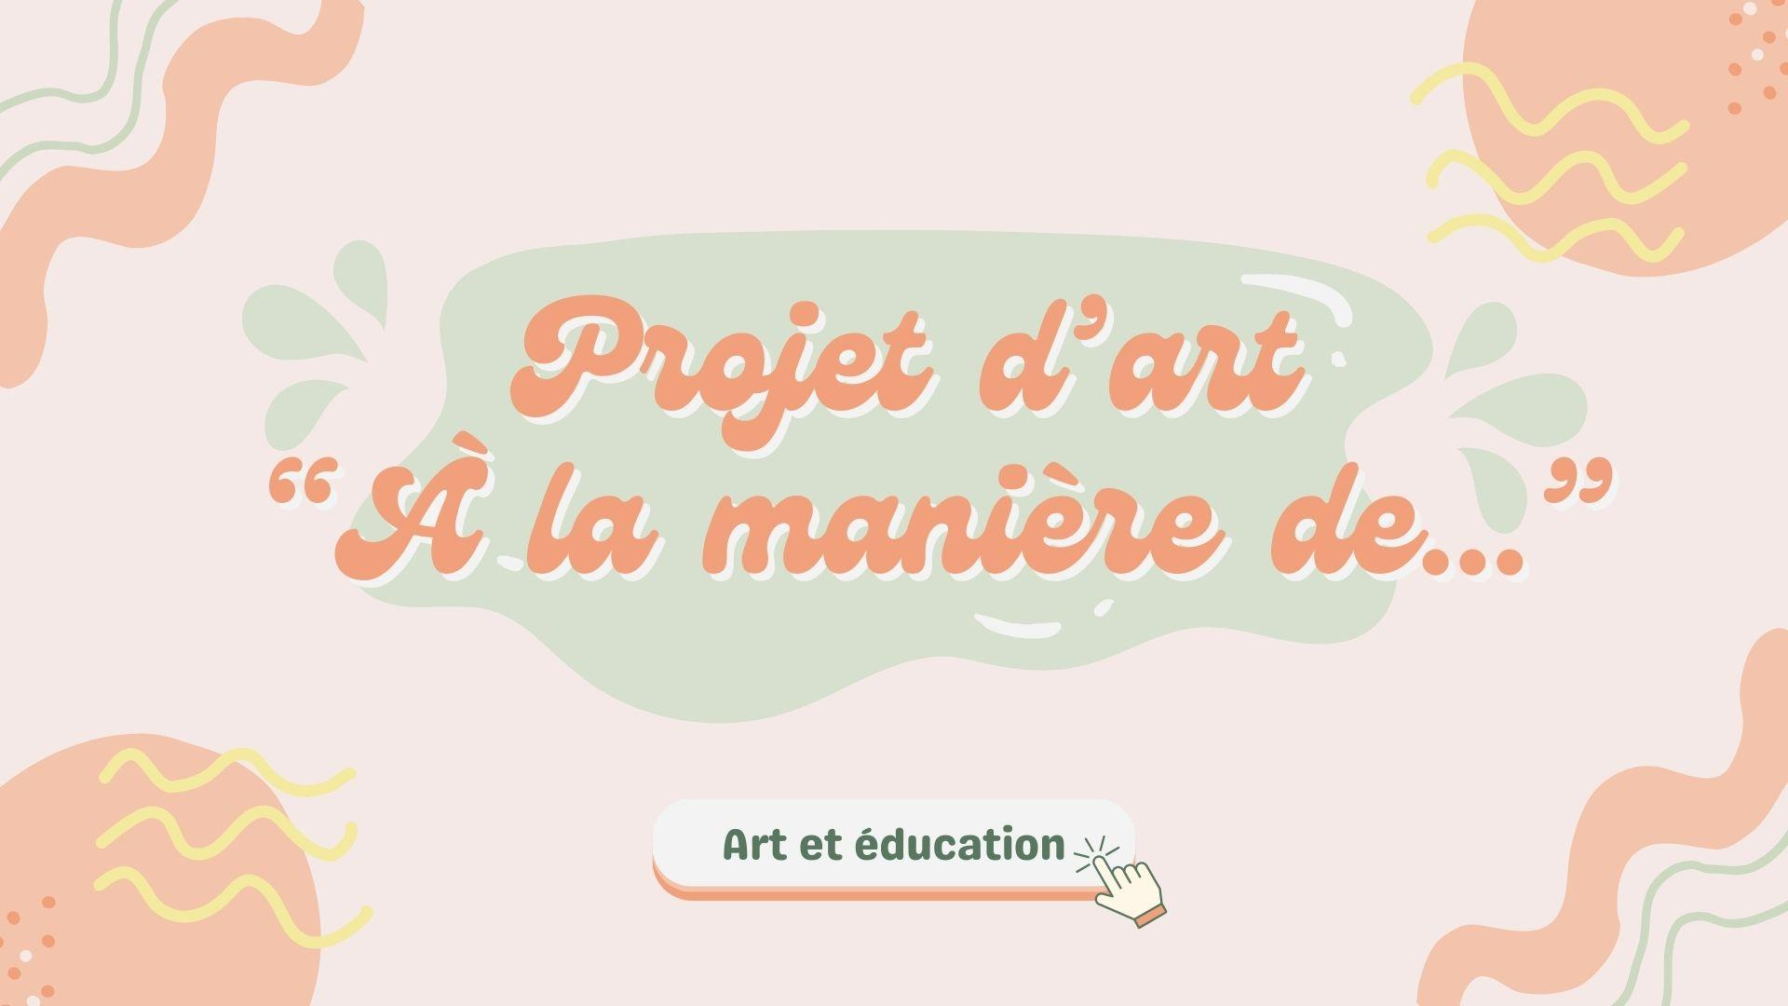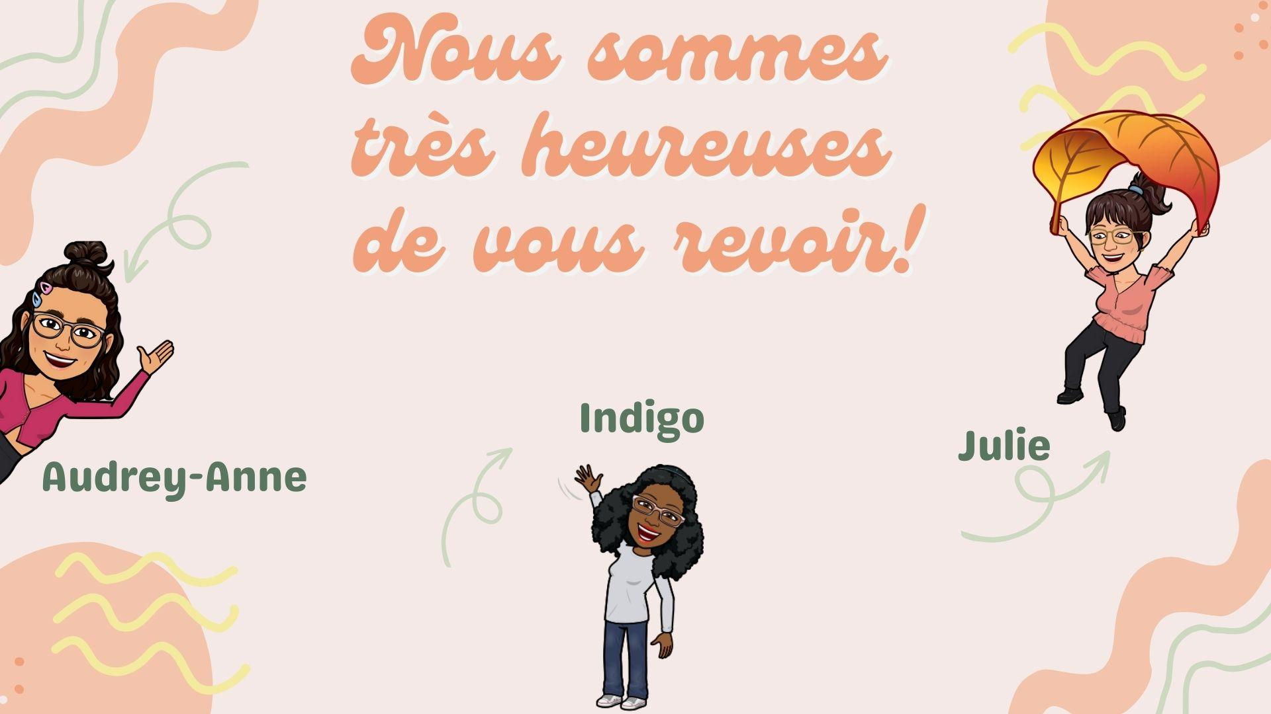

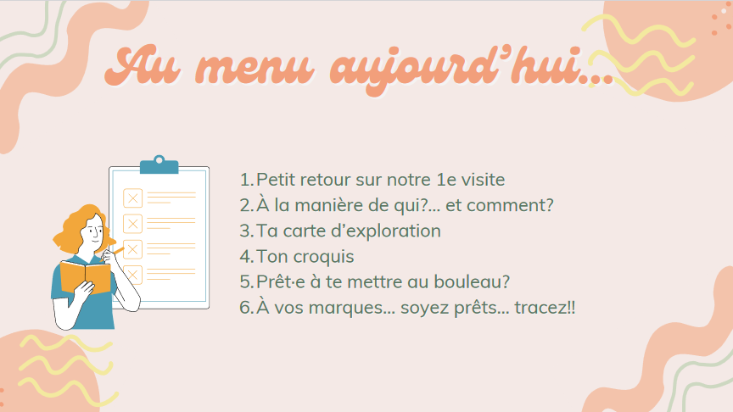
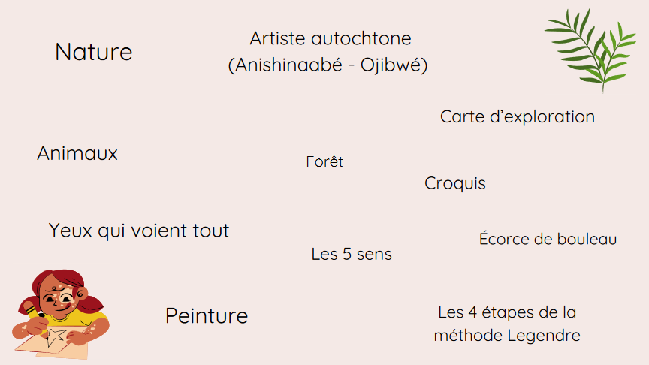
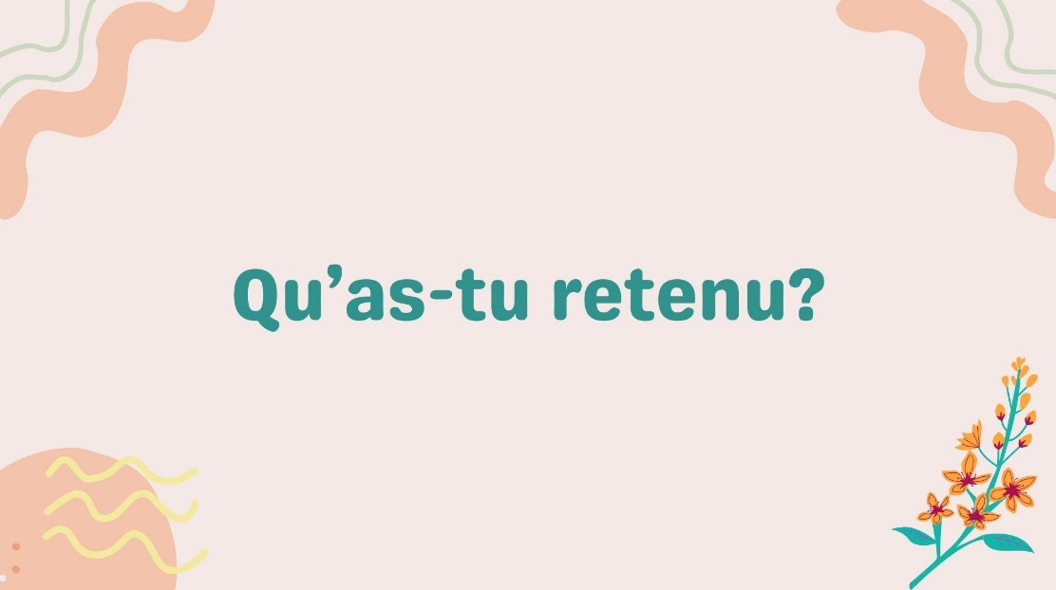

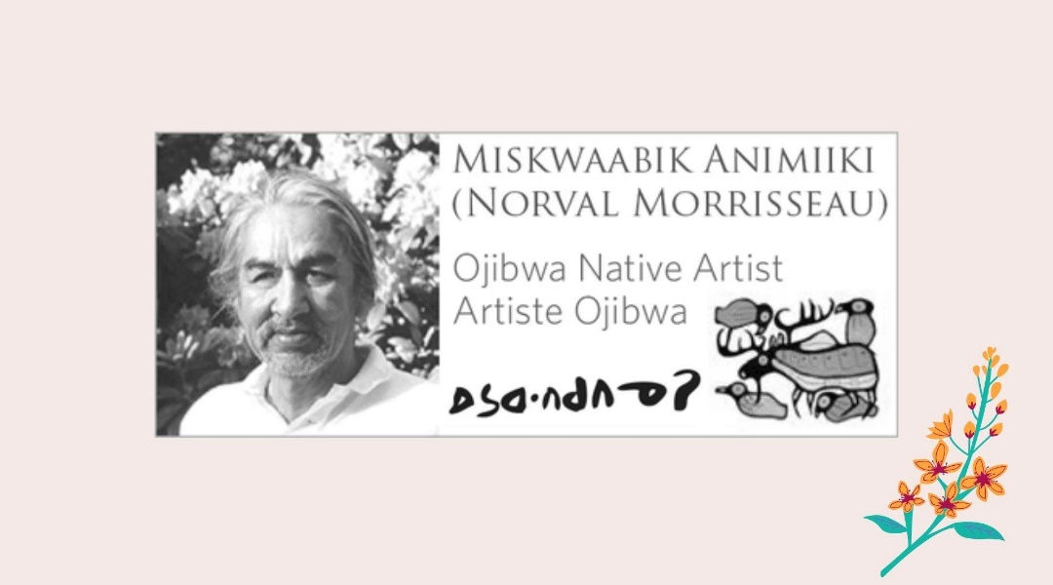
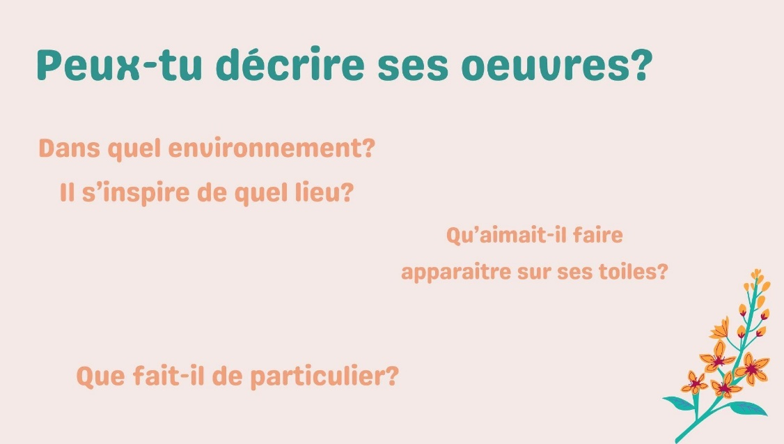
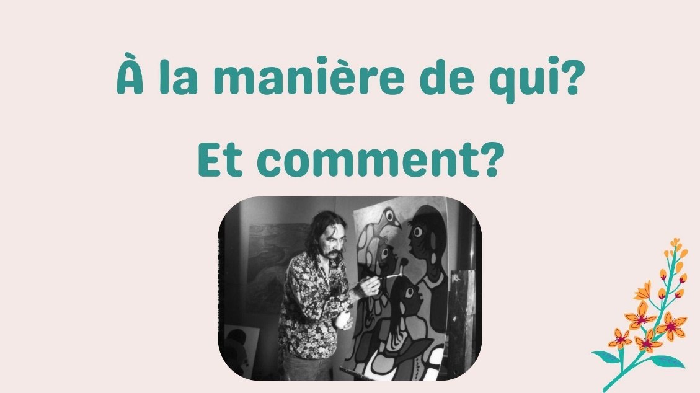
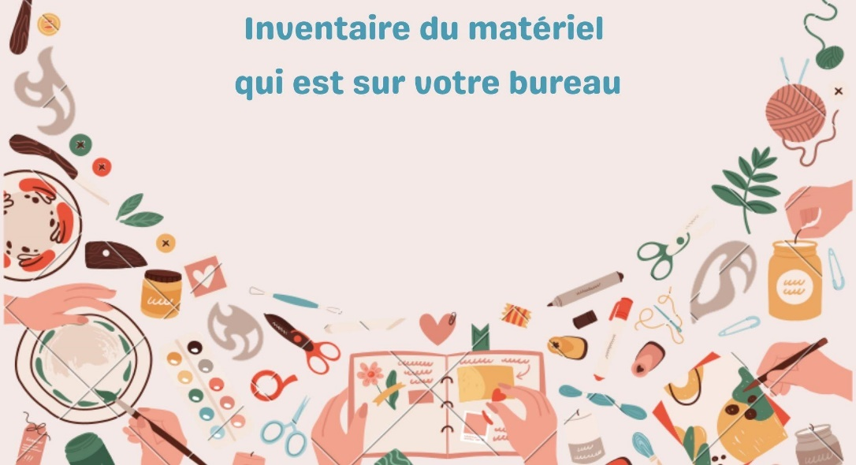
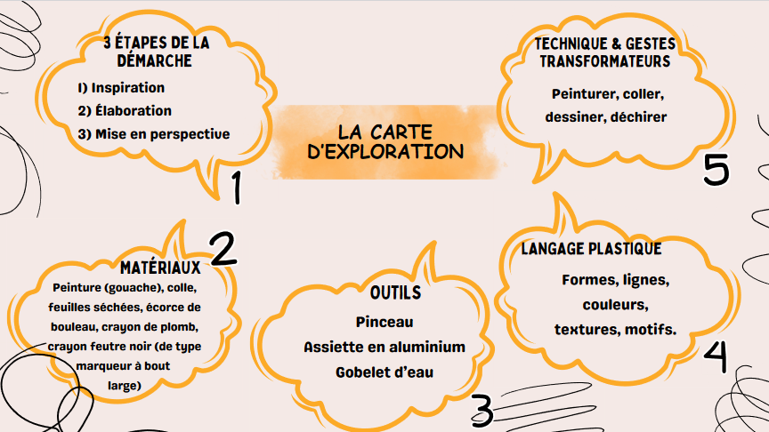
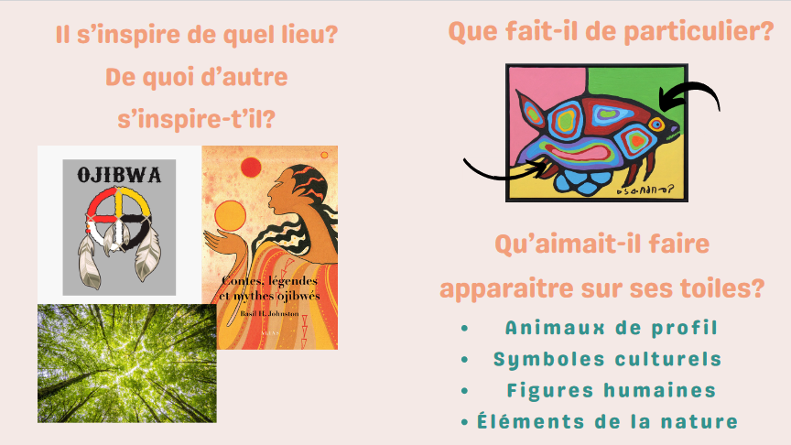
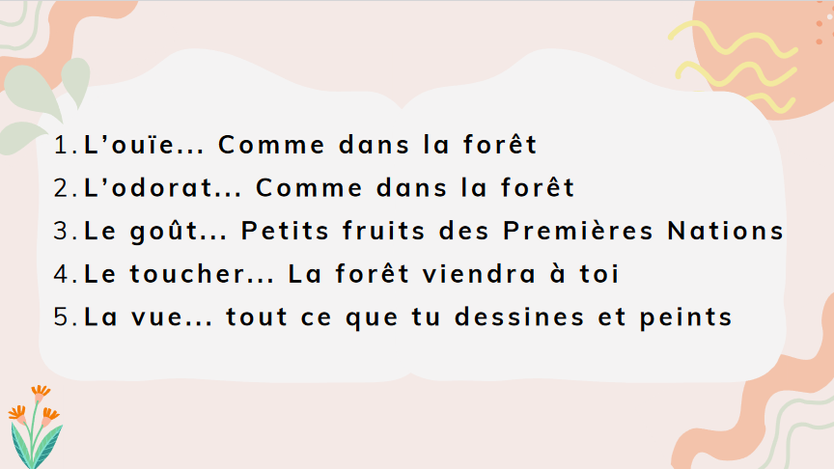
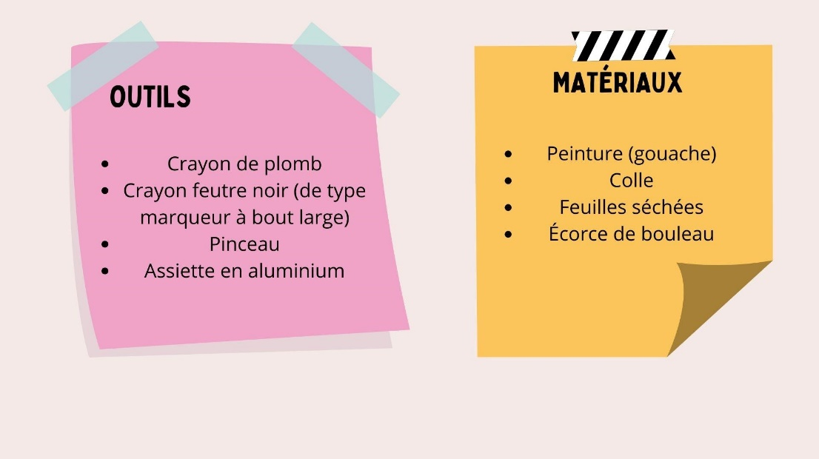
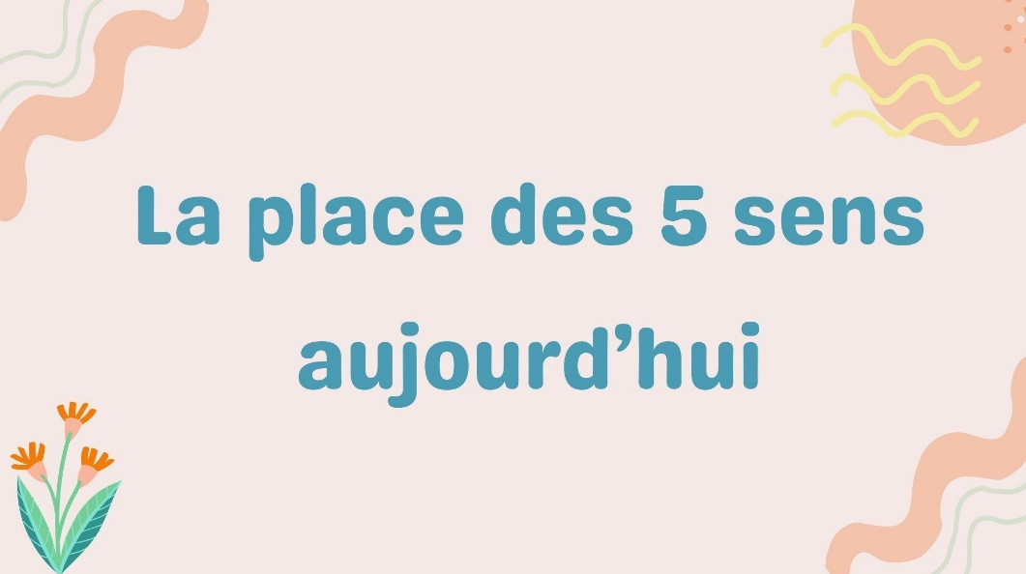

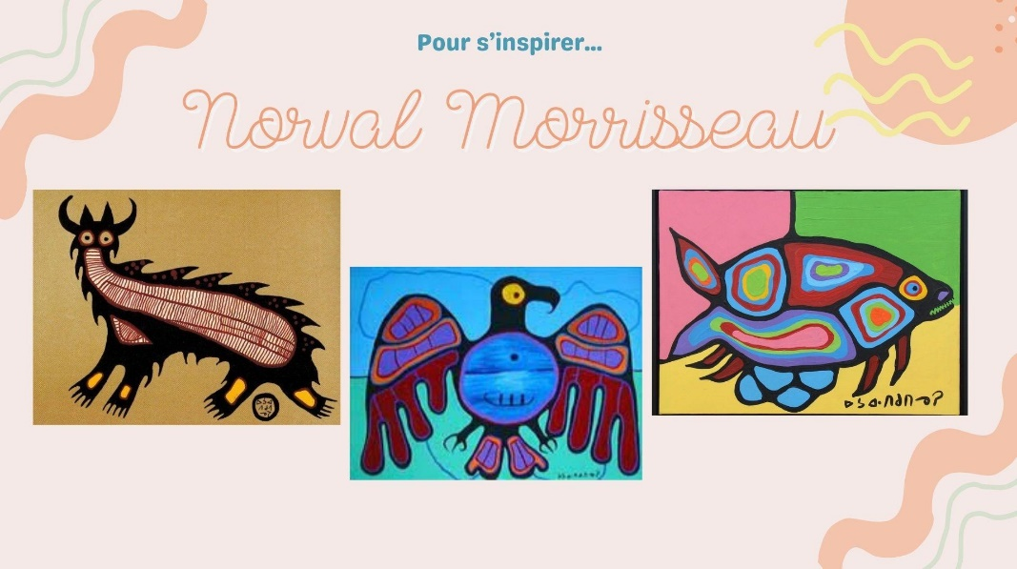
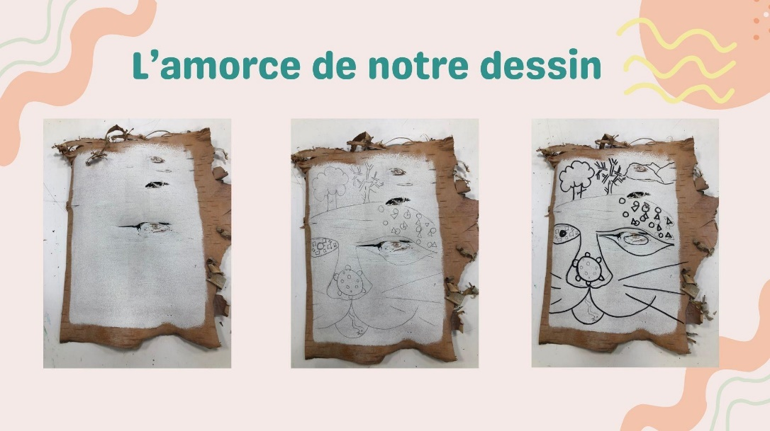
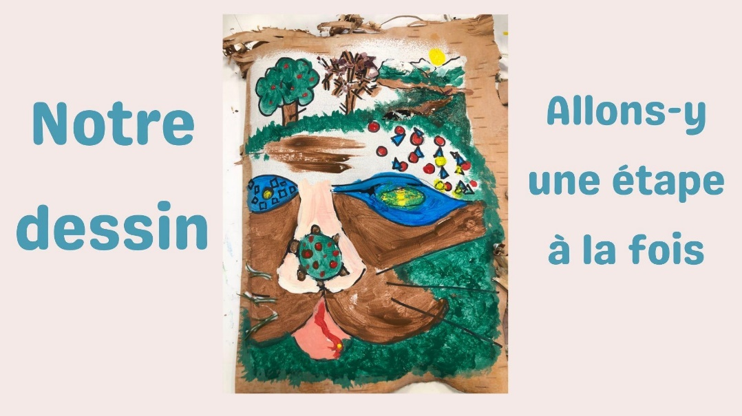
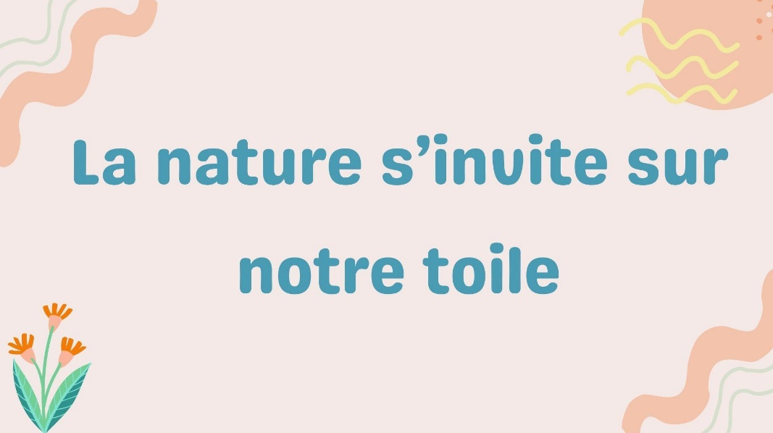
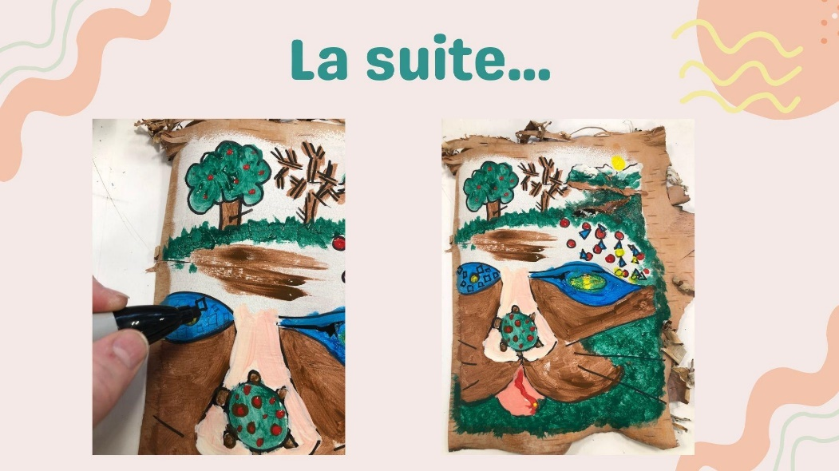
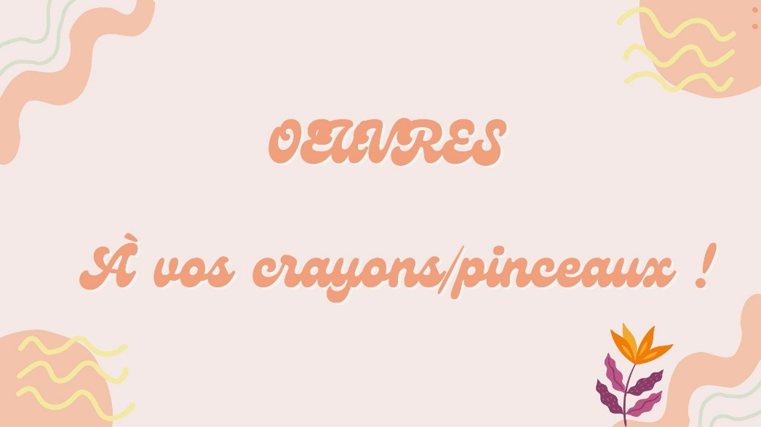
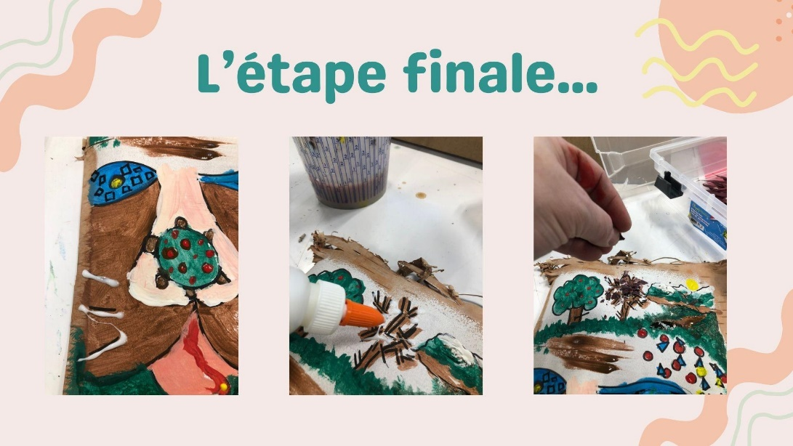
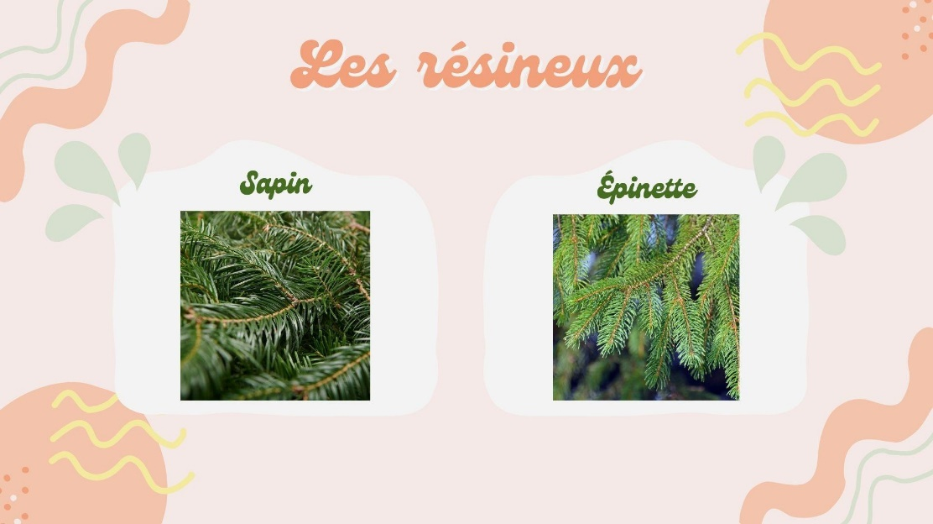
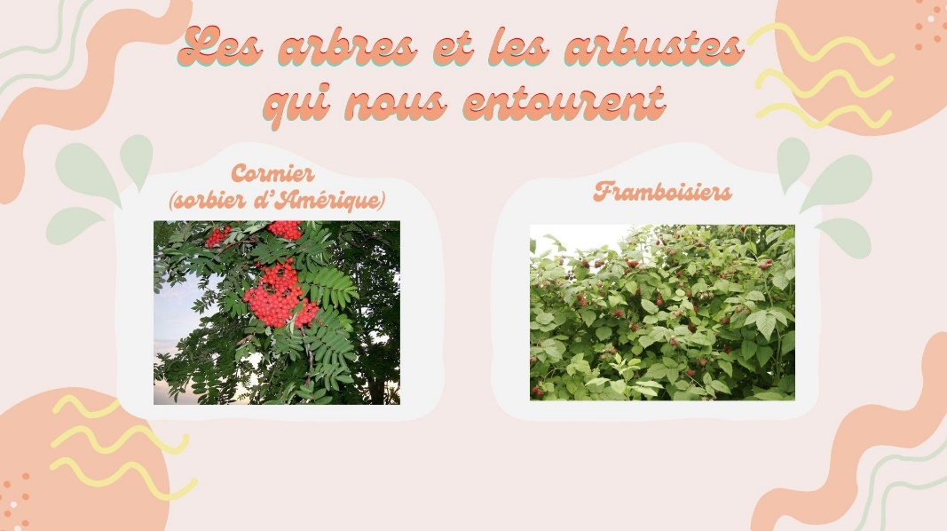
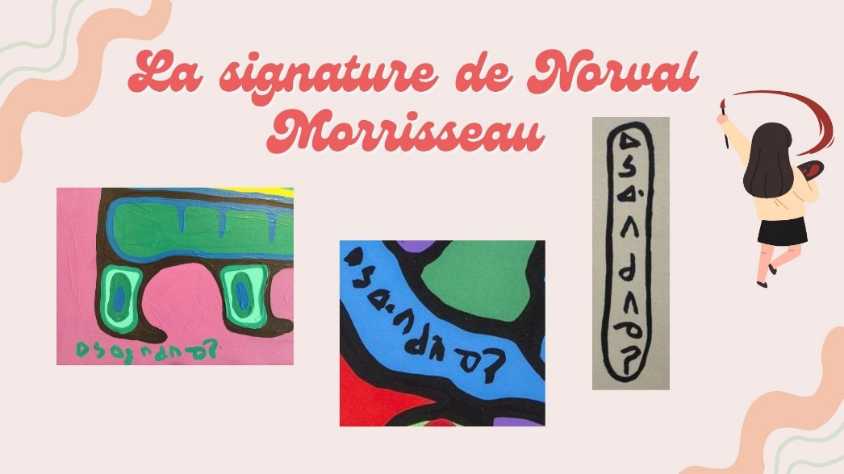
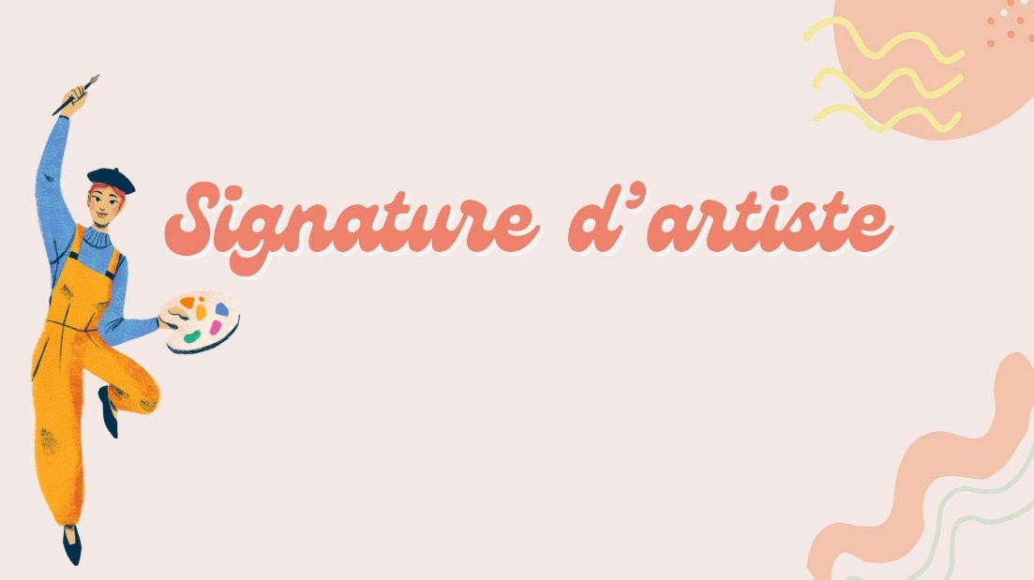


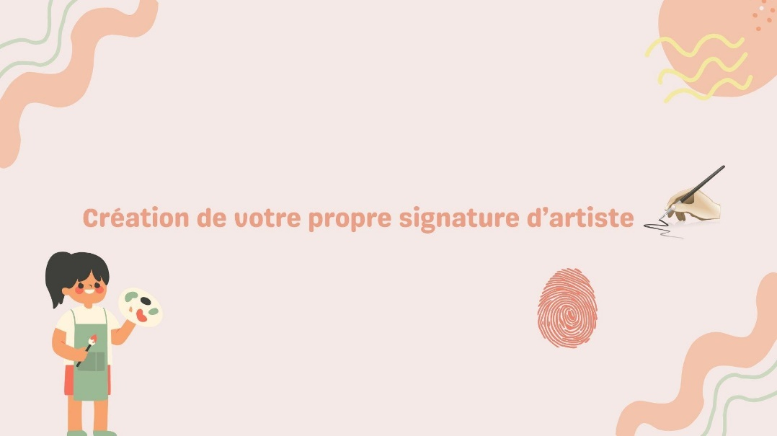
ANNEXE 2
Autoévaluation réalisée par l’élève

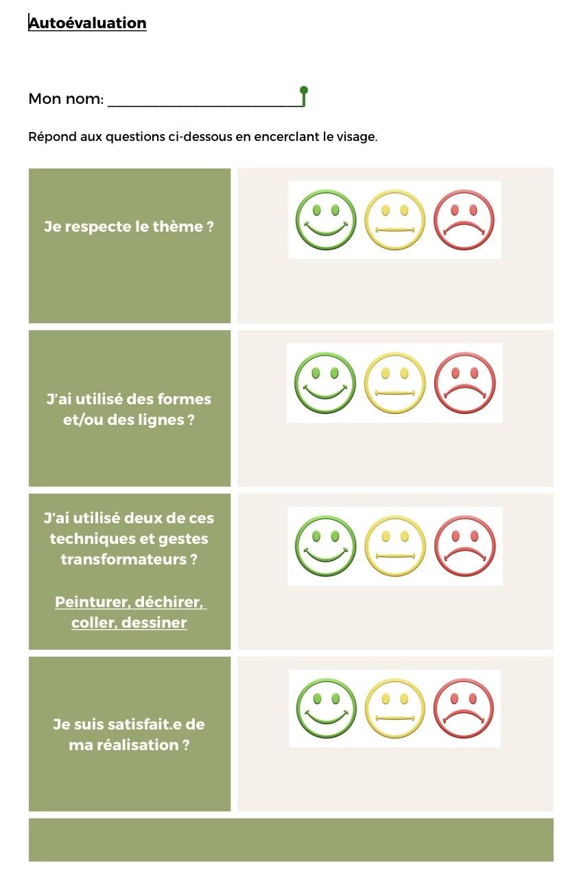

ANNEXE 3
Évaluation réalisée par l’enseignante
Commentaires de l’enseignant ou de l’enseignante

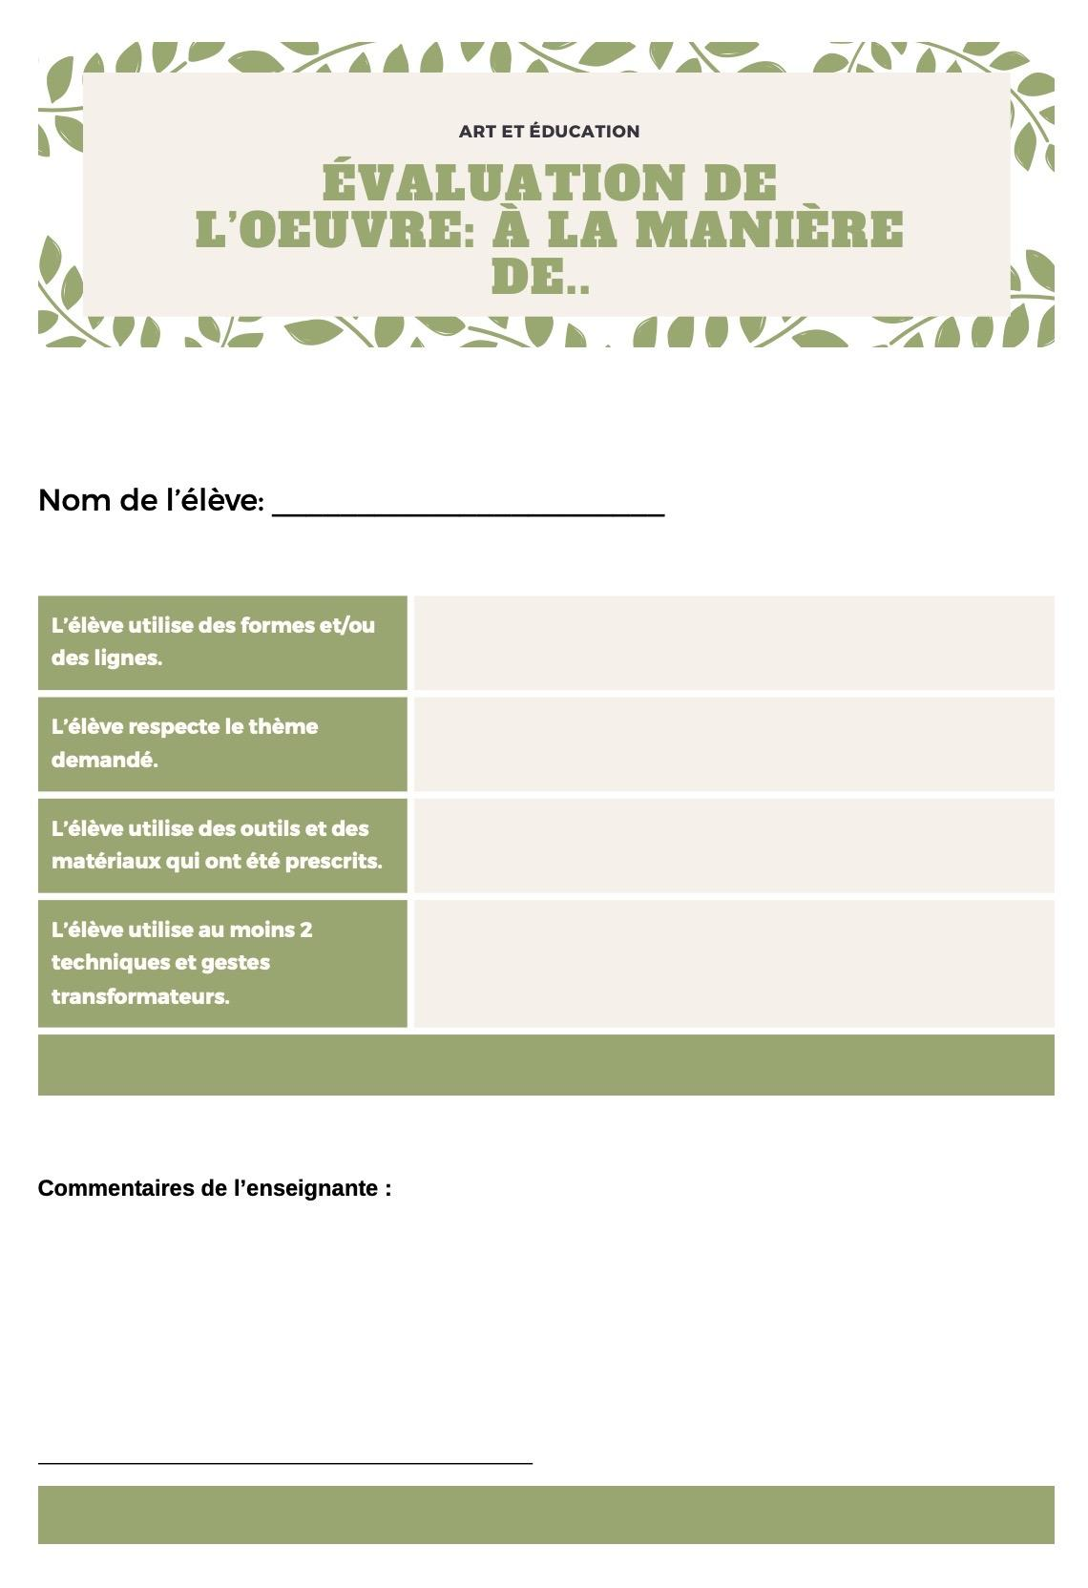

ANNEXE 4
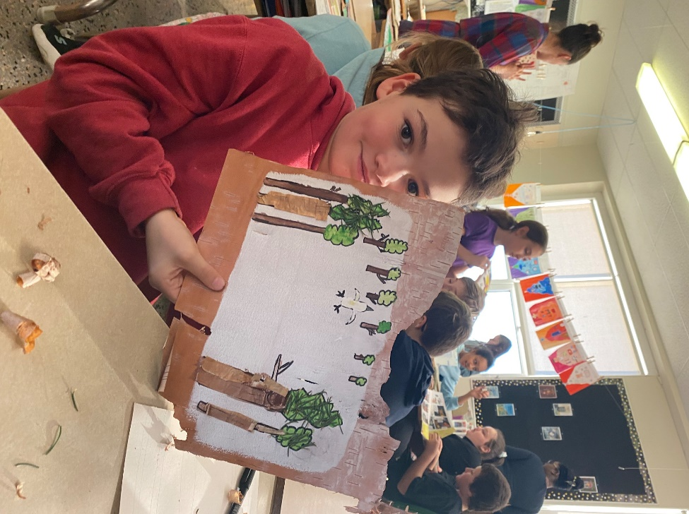
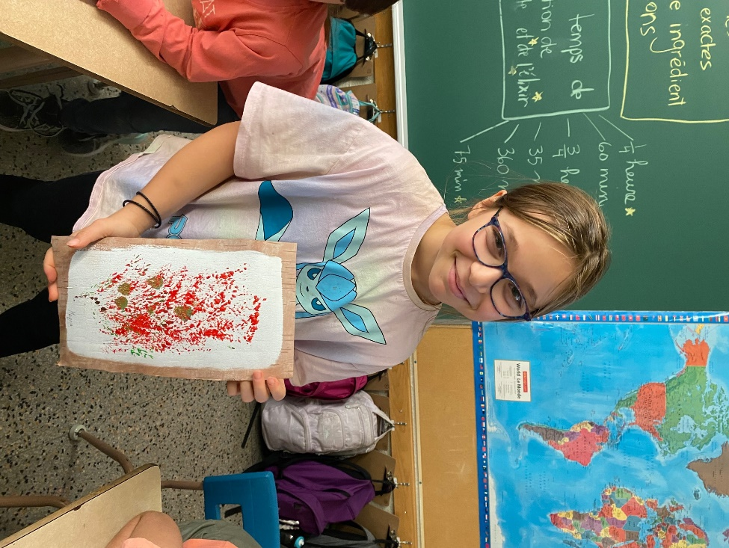
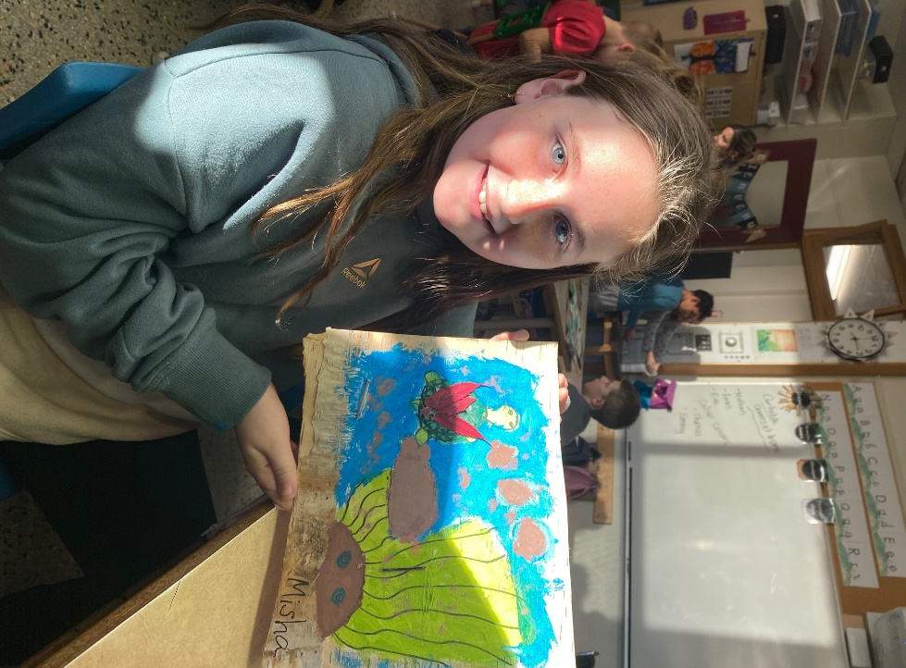
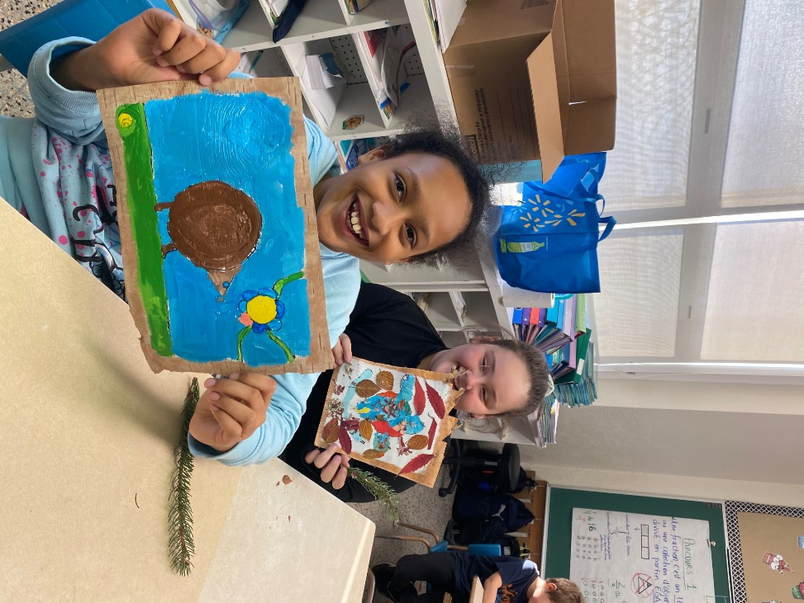
Photographies de la deuxième visite
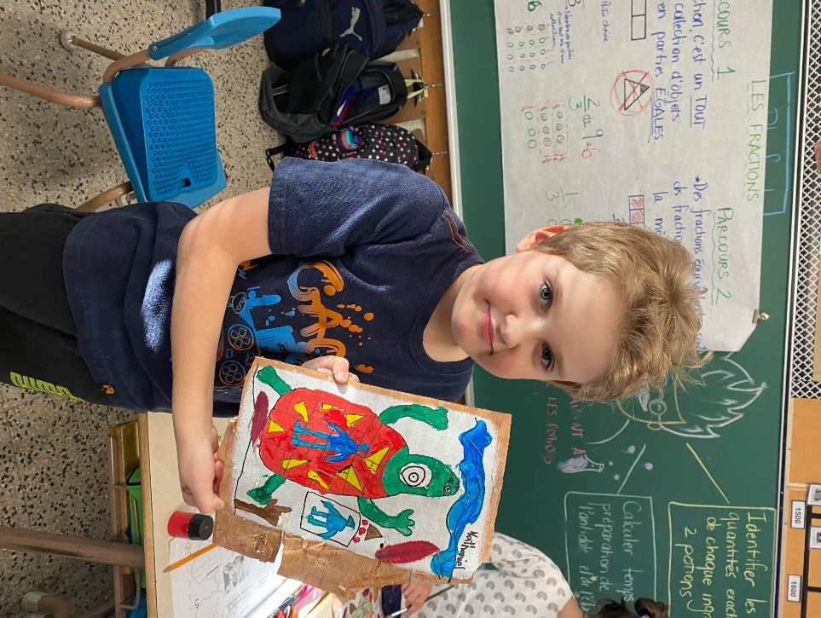
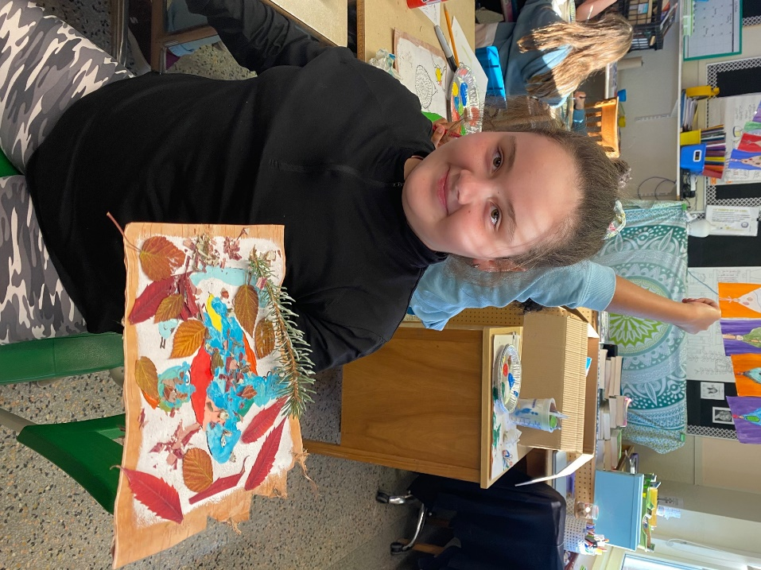
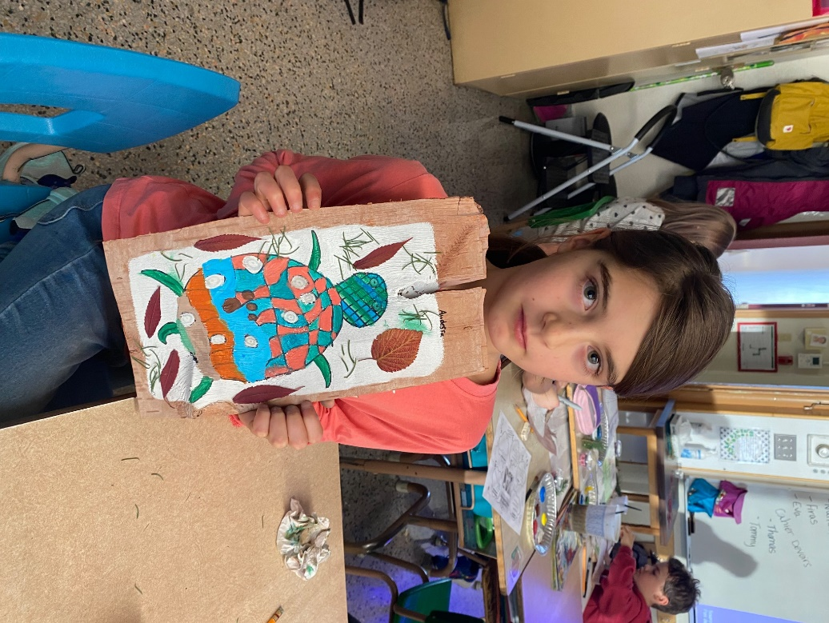
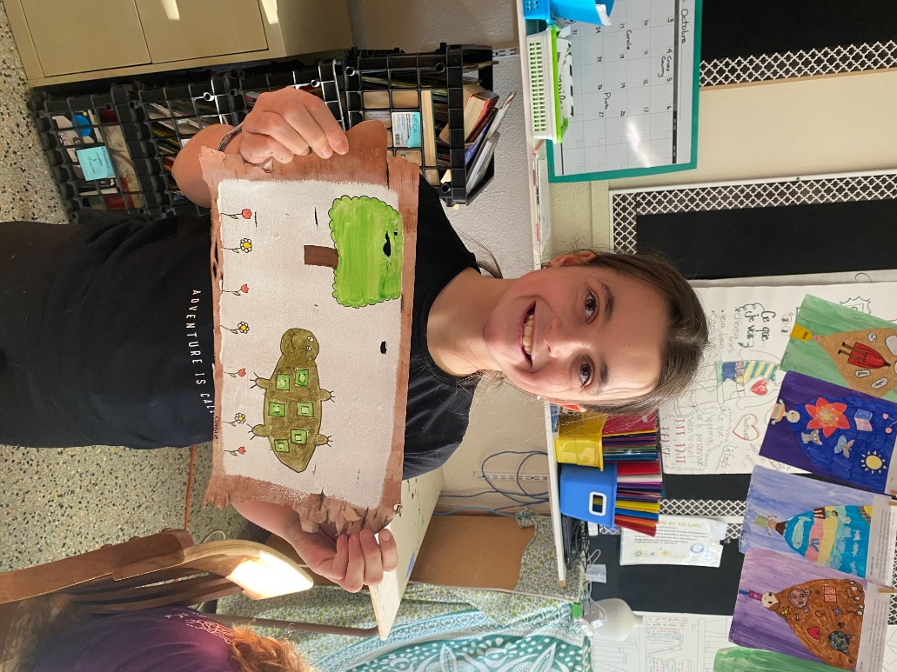
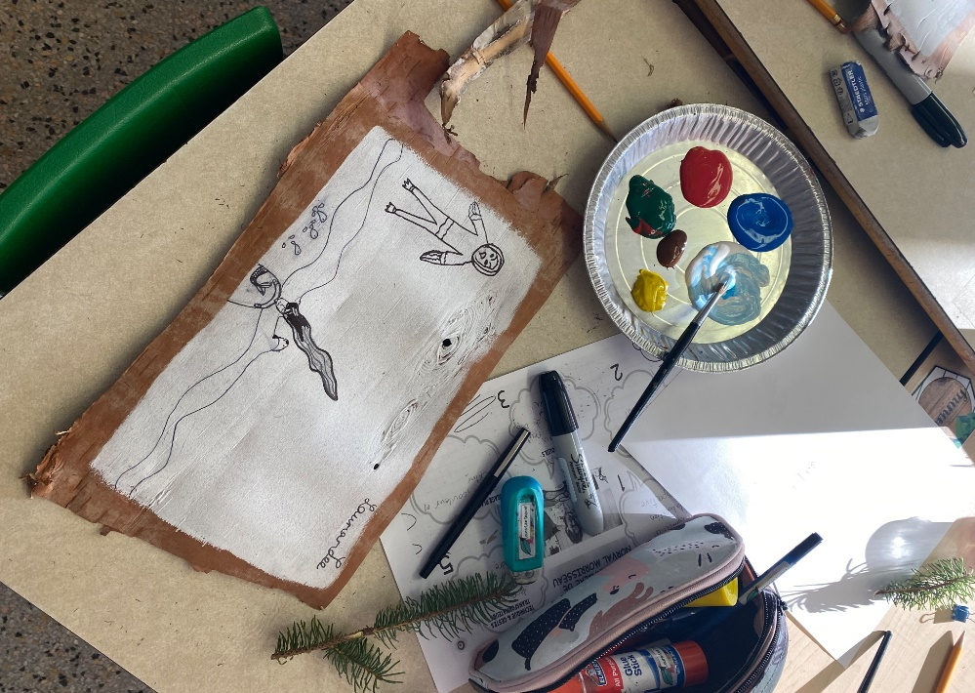
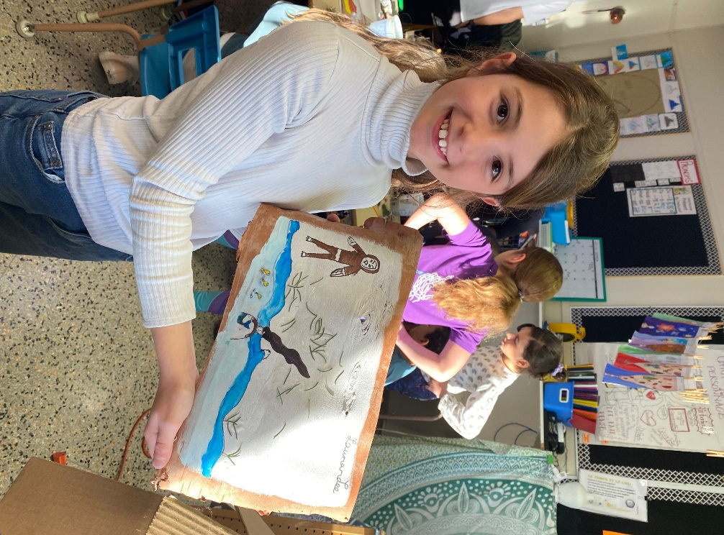
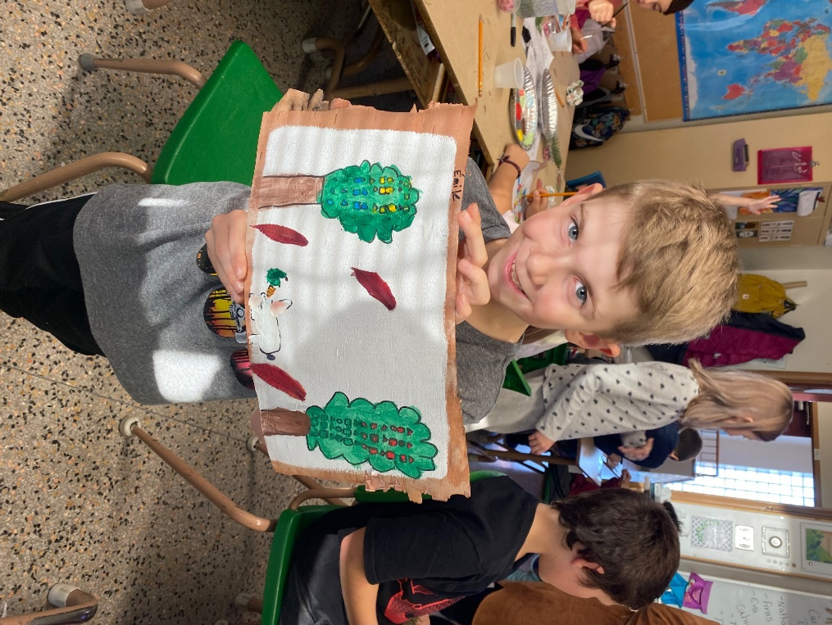
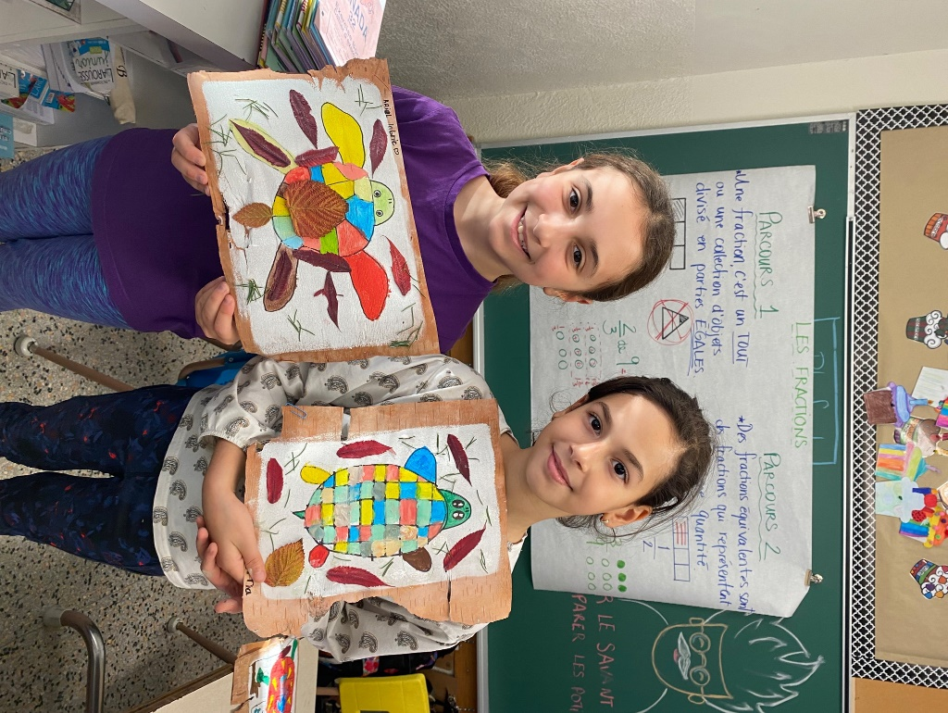
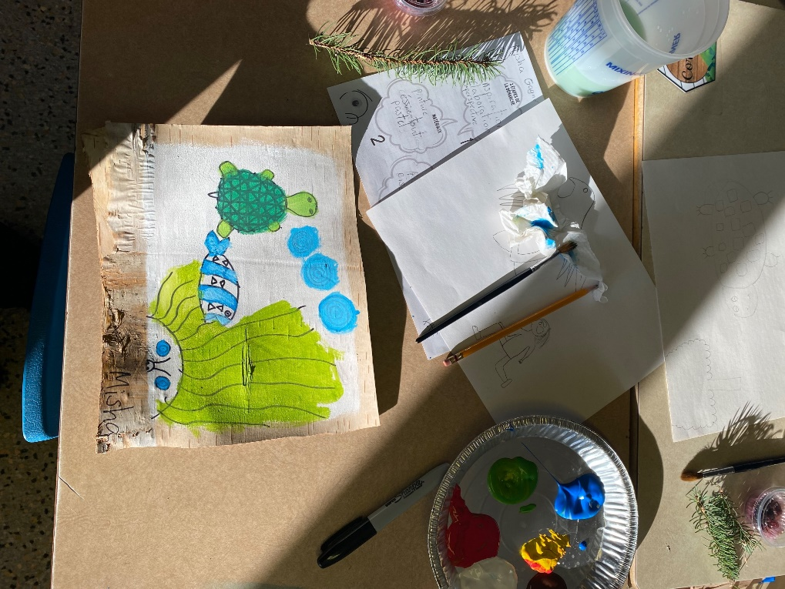
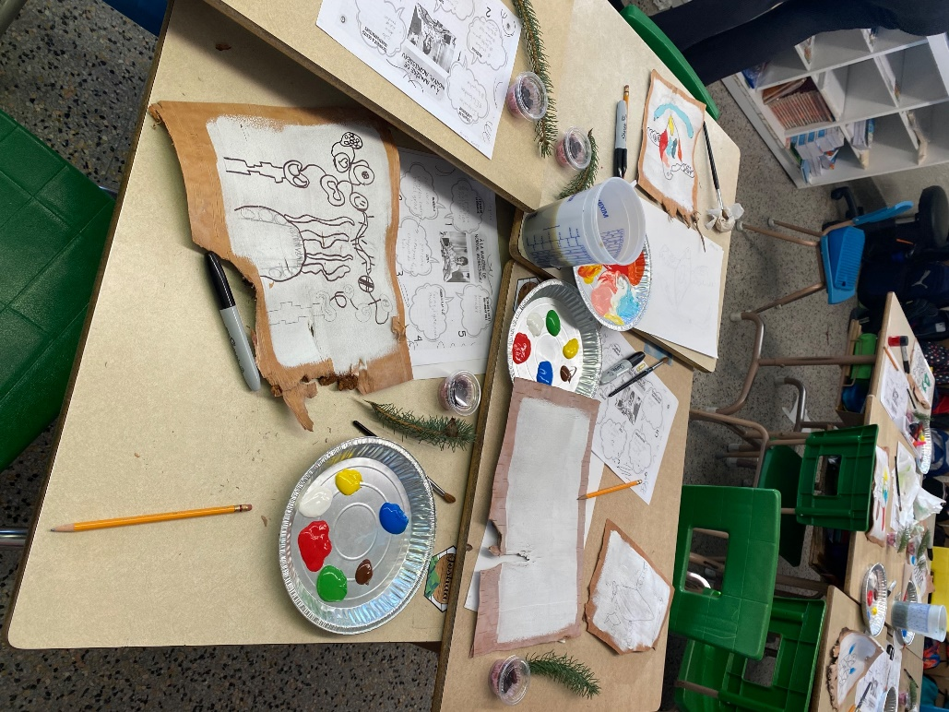
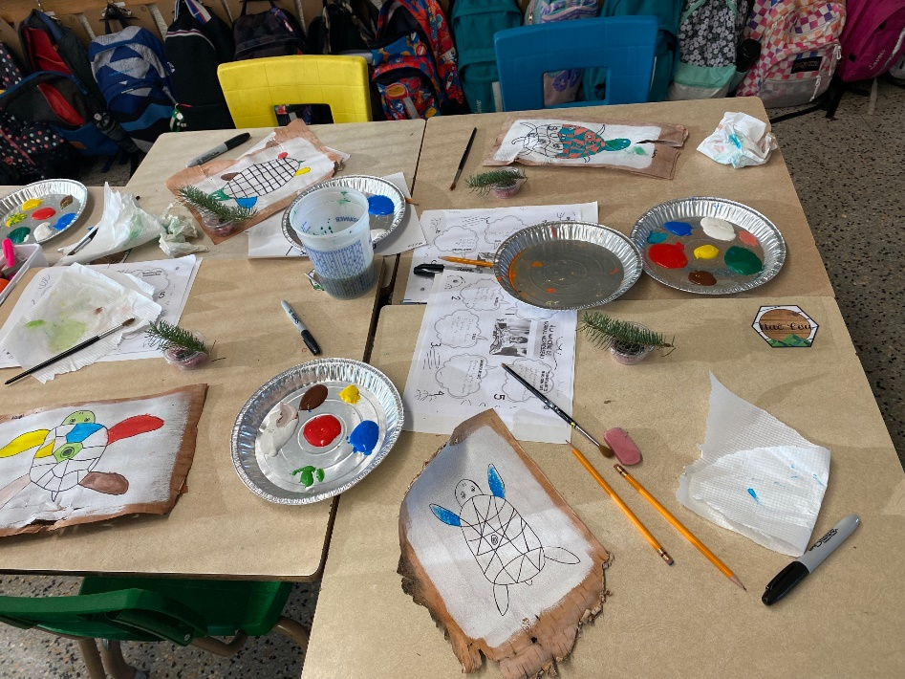
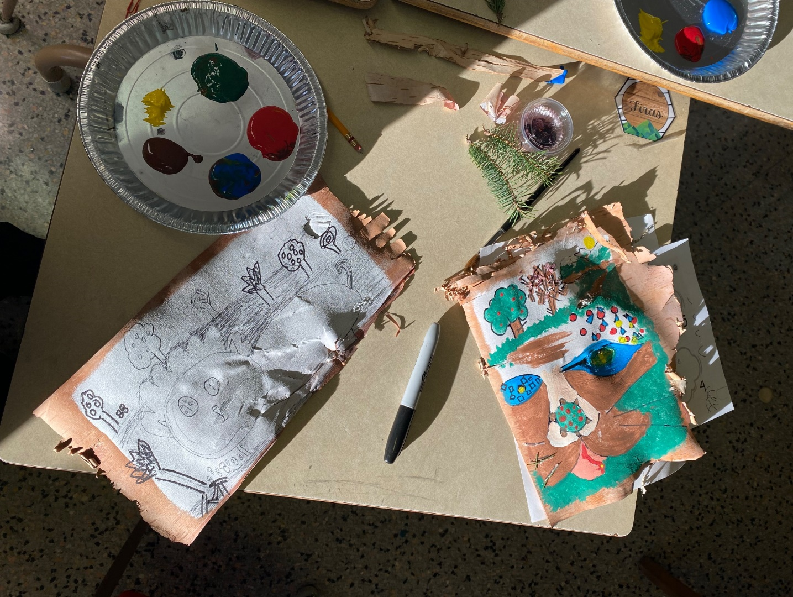

ANNEXE 5

ANNEXE 2 – Grille d’observation – 2e visite en classe

Cochez les éléments concernant les observations réalisées en classe lors de la 2e visite

Fonctionnement de la classe | Ça va bien (groupe) | À améliorer (groupe) | À améliorer pour quelques élèves | N. O
Les élèves respectent les règles établies pour la classe.

Les élèves respectent les procédures établies en classe et celles établies pour la cueillette des idées émergentes (distribution du matériel, consignes et règles).

Les élèves sont en mesure de s’organiser lors de la cueillette des idées émergente (matériaux, matériel, carte d’exploration et croquis).

Les élèves participent à la cueillette des idées émergentes (partagent leurs idées, participent aux discussions, s’impliquent lors de la séance).

Attitudes des élèves face aux tâches demandées : enseignement / apprentissage, direction de la classe et interactions sociales

Les élèves connaissent et réalisent les attentes en lien avec les méthodes de travail demandées (matériaux, matériel, carte d’exploration et croquis).

Les élèves comprennent les intentions de la séance (matériaux, matériel, carte d’exploration et croquis).

Les élèves s’impliquent dans les tâches demandées (posent des questions, terminent la tâche, gardent un bon rythme pour la réalisation des tâches).

Les élèves sont engagés lors de cueillette des idées émergentes en fonction de la durée estimée du travail (expression des idées, partage d’idées, individuel, en équipe, temps consacré pour la cueillette des idées au regard des matériaux, du matériel, de la carte d’exploration et des croquis).

Direction de la classe

Les élèves maintiennent un bon rythme lors de la cueillette des idées émergentes.

Les élèves sont attentifs pour les explications et les consignes.

Les élèves vivent adéquatement les transitions entre les séquences pédagogiques

Interactions sociales des élèves

Les élèves ont des interactions sociales harmonieuses entre eux.

Les élèves sont en mesure de coopérer.

Mijanou Gravel, CP, Services complémentaires, CS des Samares en collaboration avec les intervenants ayant participé à la recherche-action

